Akční nabídka produktů Sennheiser

11-2007

Dj sluchátka Sennheiser HD215

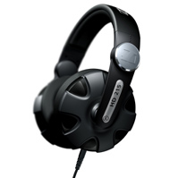
Cena v akci: Kč 2 190,-

Sennheiser set EW145 G2
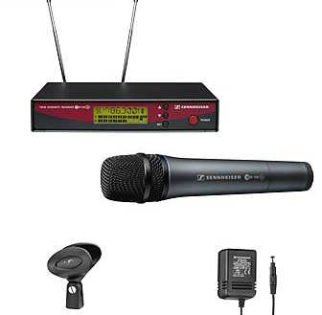

Cena v akci: Kč 14 990,-

Dynamický mikrofon Sennheiser 845S
s vypínačem pro zpěv, reportáže atd.
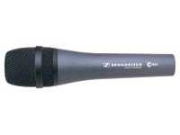
Cena v akci: 2 890,-

